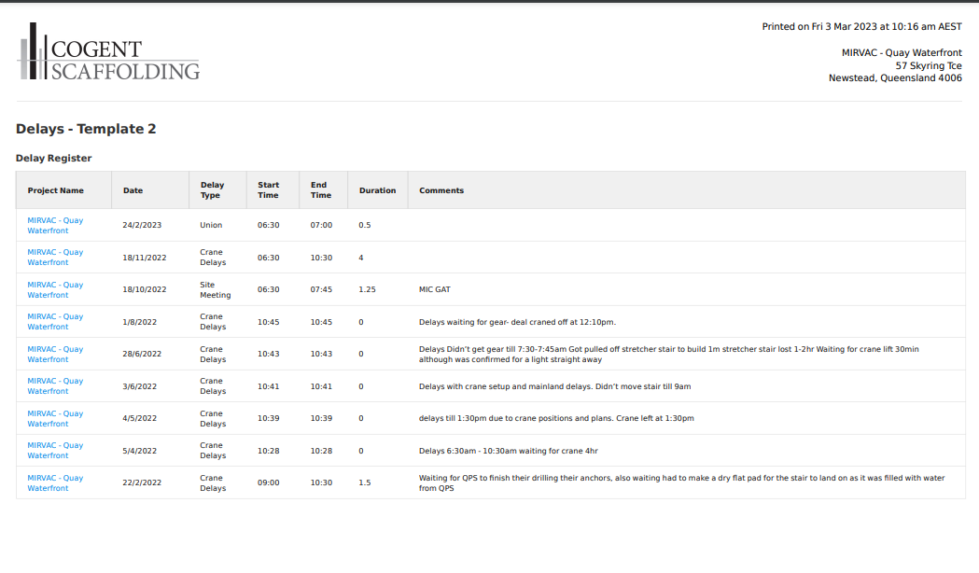
10/7/23
11/7/23
12/7/23
12/7/23
17/7/23
15/7/23
15/7/23
15/7/23
10/7/23

